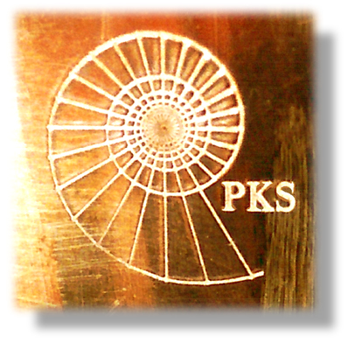
PKS Bronze Johannes Stadler e.U.
Gartenwerkzeuge aus Kupferlegierung
A 4820 Bad Ischl, Schneiderwirtstr. 4 Tel.: 0043 677 631 482 77
www.kupferspuren.at
KLEINE KUPFERWERKZEUGE / PREISLISTE 2025
Nr. | Artikel | PREIS
100  Handschaufel  CASTOR  breit | 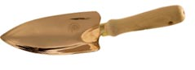 | 48,00 €
101  Handschaufel MUSCA  tief | 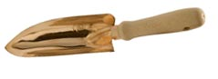 | 48,00 €
102  Handschaufel MIRA  schmal | 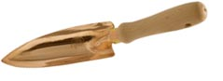 | 47,00 €
103  Setzdorn  MAIA | 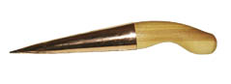 | 49,00 €
104  Setzdorn  MAIA  lang | 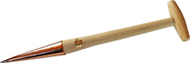 | 56,00 €
110  Handkralle  LYRA | 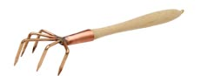 | 62,00 €
111  Topfkralle SPIKA | 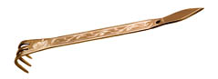 | 31,00 €
115  Handrechen  ATIK | 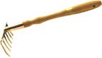 | 62,00 €
116  Handrechen lang ATIK | 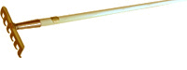 | 67,00 €
120  Blumengabel  VEGA | 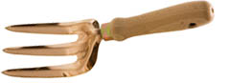 | 48,00 €
130  MiniSauzahn  CORVUS | 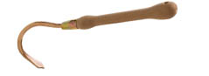 | 60,00 €
133  Kl. Ziehhaue  SCHEDDI | 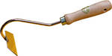 | 63,00 €
135  Jätschlinge  NUNKI | 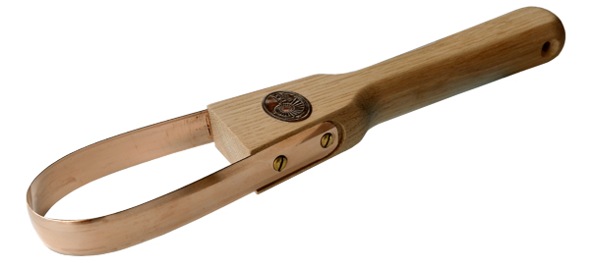 | 42,00 €
040  Kleinhaue PHÖNIX | 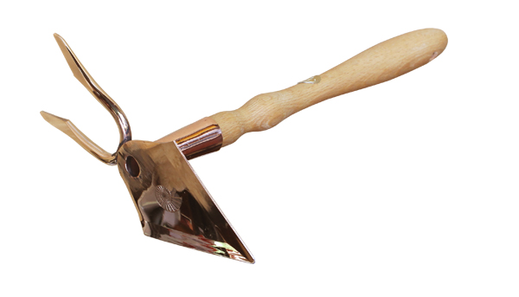 | 63,00 €
041  Kleinhaue PHÖNIX lang | 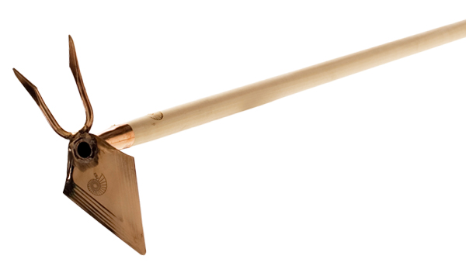 | 68,00 €
050  Kleinhaue POLLUX | 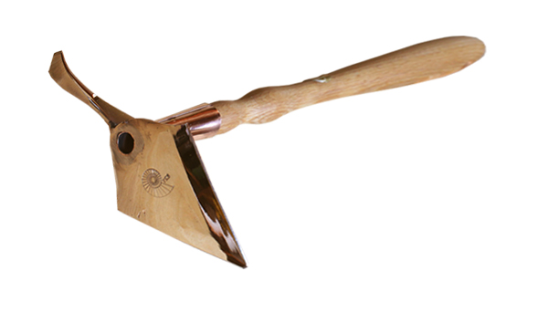 | 63,00 €
051  Kleinhaue POLLUX lang | 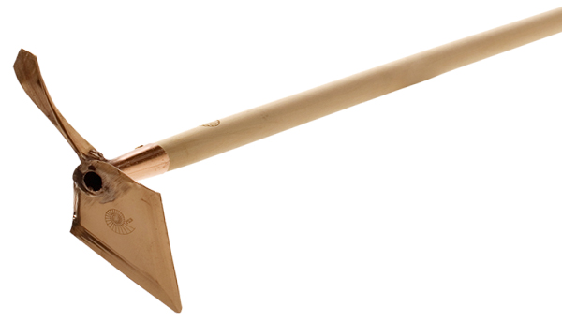 | 68,00 €
301  Kräutersichel TUCANA | 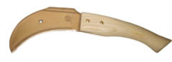 | 102,00 €
303  Daisy Grubber  TABIT | 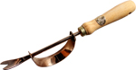 | 65,00 €
304  Wurzelstecher  ENIF | 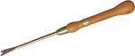 | 60,00 €
350  Stockmeißl  CURSA |  | 31,00 €

